Приложение к письму
от________№________

Сообщение о наличии объекта, имеющего признаки бесхозяйного и приеме заявлений собственников
в течение одного месяца со дня публикации.

В соответствии с Положением «О порядке выявления, учета бесхозяйного имущества и признания на него права собственности муниципального образования город Тула», утвержденным Решением Тульской городской Думы № 53/1165 от 28 ноября 2012 года, главное управление администрации города Тулы по Зареченскому территориальному округу сообщает о наличии объектов, имеющих признаки бесхозяйных и приеме заявлений собственников объектов в течение одного месяца со дня данной публикации:

№ п/п | Наименование объекта | Адрес местонахождения | Хар-ки
1  2  3 | Стела  ЛЭП  Светильник | Тульская область, Ленинский район, рабочий поселок Ленинский, Алексинское шоссе, 30 м западнее земельного участка с кадастровым номером: 71:14:010409:39. | H=9.3 м  L=20 м  1 шт.

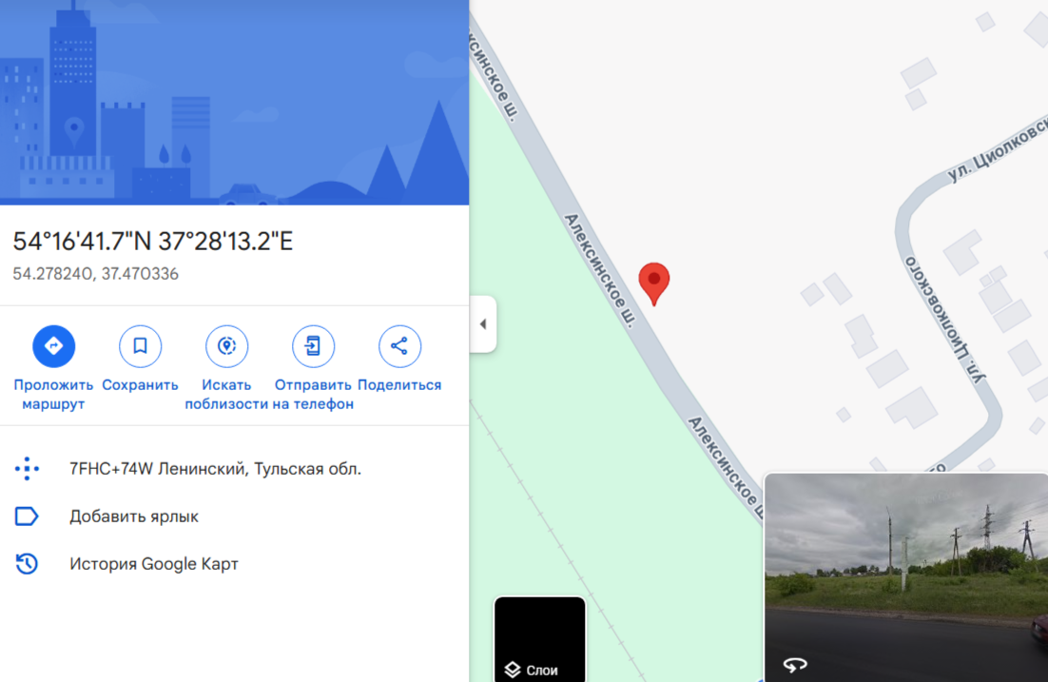

Прием заявлений собственников осуществляется в рабочие дни по адресу: 301130 Тульская область, Ленинский район, п. Ленинский, ул. Ленина, д. 12, каб. 107, с понедельника по четверг: с 9-00 до 18-00, пятница: с 9-00 до 17-00. Перерыв на обед с 12-30 до 13-18.

